CHI BỘ TRƯỜNG THCS THỊ TRẤN VĂN ĐIỂN
CHÀO MỪNG KỶ NIỆM 93 NĂM NGÀY THÀNH LẬP
ĐẢNG CỘNG SẢN VIỆT NAM

Trong không khí của những ngày đầu xuân Quý Mão 2023, chiều ngày 02/02/2023, Chi bộ trường THCS Thị trấn Văn Điển trang trọng tổ chức kỷ niệm chào mừng 93 năm ngày thành lập Đảng Cộng sản Việt Nam (3/2/1930-3/2/2023).
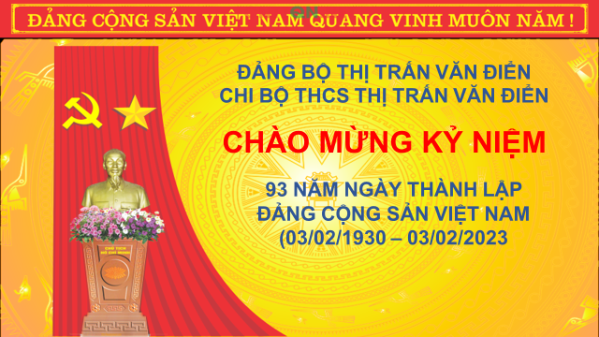
Dự lễ kỷ niệm có đồng chí Trương Thị Quý Hoa- Bí thư chi bộ, Hiệu trưởng nhà trường; đồng chí Hoàng Khắc Hiền, Phó bí thư chị bộ, Chủ tịch công đoàn nhà trường cùng toàn thể các đồng chí Đảng viên trong chi bộ. Mở đầu buổi kỷ niệm đồng chí Nguyễn Thị Ánh Tuyết đại diện chi bộ dẫn chương trình, tuyên bố lí do, giới thiệu thành phần và nội dung chương trình. Tiếp đến là tiết mục văn nghệ chào mừng do đồng chí Nguyễn Công Hoan và Nguyễn Minh Sơn thực hiện với các bài hát ngợi ca Đảng vinh quang.
Tiếp nối chương trình đồng chí Phạm Thị Hương (Sinh) đã giới thiệu video về Lịch sử Ngày thành lập Đảng Cộng sản Việt Nam để nhắc lại và tôn vinh những thành tựu to lớn mà Đảng ta đã đạt được. Để tạo không khí cho buổi kỷ niệm, chương trình đã tổ chức hoạt động tìm hiểu về quá trình hình thành và phát triển của Đảng, hoạt động đã nhận được sự tham gia tích cực của các đồng chí Đảng viên trong Chi bộ.
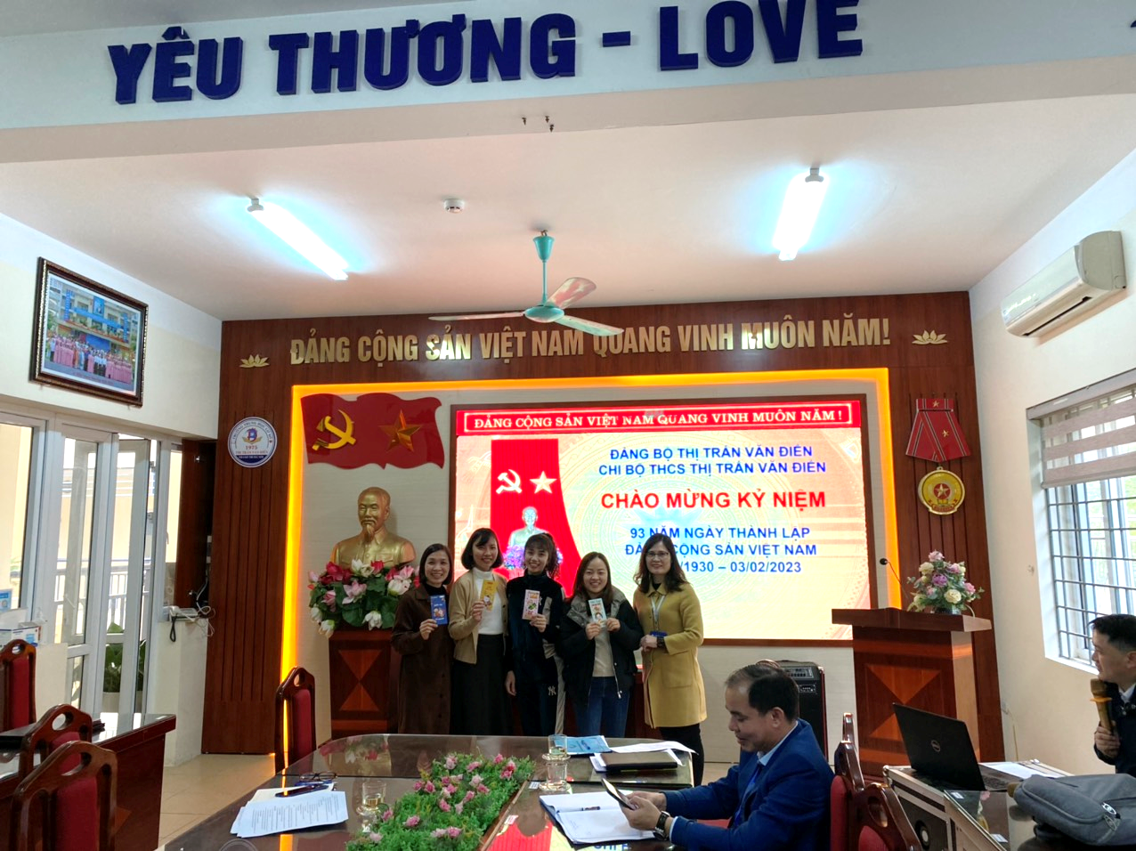
Đ/c Trương Thị Quý Hoa Bí thư chi bộ - Hiệu trưởng nhà trường trao quà cho các đồng chí đảng viên
Kết thúc hoạt động kỷ niệm, đồng chí Hoàng Khắc Hiền Phó bí thư chi bộ trình bày dự thảo Nghị quyết Chi bộ tháng 2 của nhà trường. Đồng chí Trương Thị Quý Hoa nêu kết luận Hội nghị. Trong không khí vui tươi của những ngày đầu năm, Chi bộ trường THCS Thị trấn Văn Điển quyết tâm phấn đấu đạt kết quả cao trong năm học 2022 – 2023 theo các chỉ tiêu đề ra, hoàn thành xuất sắc nhiệm vụ năm học.

